Resolución del Pleno del Instituto de Transparencia, Acceso a la Información Pública y Protección de Datos Personales del Estado de México y Municipios, con domicilio en Metepec, Estado de México, a trece de octubre de dos mil veintiuno.

VISTO el expediente electrónico formado con motivo del recurso de revisión número 04230/INFOEM/IP/RR/2021, interpuesto por xxxxxxxxxxxxxxxxxxxxxxxx, en lo sucesivo el Recurrente, en contra de la respuesta del Instituto de Transparencia, Acceso a la Información Pública y Protección de Datos Personales del Estado de México y Municipios, en lo subsecuente el Sujeto Obligado, se procede a dictar la presente resolución.

A N T E C E D E N T E S D E L A S U N T O

PRIMERO. De la Solicitud de Información.
En fecha dos de agosto de dos mil veintiuno, el Recurrente, presentó a través del Sistema de Acceso a la Información Mexiquense, en lo subsecuente el SAIMEX ante el Sujeto Obligado, la solicitud de acceso a la información pública, a la que se le asignó el número de expediente 00582/INFOEM/IP/2021, mediante la cual solicitó lo siguiente:

“Deseo saber ¿cuánta lana se está embolsando mensualmente de una sentada el Dr. Bernardo Aguilar Rodríguez por ser jefe de un departamento en el INFOEM? Así como sus gratificaciones, bonos y si tiene otro tipo de percepciones como gasolina o vales, ya que es bien sabido que tiene nula experiencia en temas de transparencia y acceso a la información, motivo por el cual deseo saber ¿cuál fue su proceso de ingreso para ocupar dicho puesto o si tiene algún trato especial, preferencia o gusto con la actual Comisionada?. Así mismo deseo saber porque en el apartado del artículo 92 Fracción VIII a referente a remuneraciones no se encuentra dicha información y está desactualizada ya que conforme a los Lineamientos Técnicos Generales para la publicación, homologación y estandarización de la información de las obligaciones establecidas en el Título Quinto y en la fracción IV del artículo 31 de la Ley General de Transparencia y Acceso a la Información Pública, que deben de difundir los sujetos obligados en los portales de Internet y en la Plataforma Nacional de Transparencia se establece que dicha información se debe actualizar de forma trimestral, quisiera saber ¿por qué se pasaron por el arco del triunfo dichos lineamientos? o ¿porque no se encuentra actualizada dicha información considerada de carácter público?. En este sentido y por cultura general deseo saber finalmente ¿cuál es el área que a ustedes como Instituto les observa o revisa esta parca y mala rendición de cuentas en lo referente sus obligaciones de transparencia comunes y especificas? Ya que considero muy injusto y no se vale que los ciudadanos no tengamos claro primeramente cuánto gana el Dr. Bernardo y segundo que estén brindando información pública tan desfasada y sin apego a la norma. Gracias.” (Sic).

MODALIDAD DE ENTREGA: A través del Sistema de Acceso a la Información Mexiquense (SAIMEX).

SEGUNDO. De la respuesta del Sujeto Obligado.
De las constancias que obran en el expediente electrónico, se observa, que el día veinte de agosto de dos mil veintiuno, el Sujeto Obligado dio respuesta a la solicitud de información en los siguientes términos:

“En respuesta a la solicitud recibida, nos permitimos hacer de su conocimiento que con fundamento en el artículo 53, Fracciones: II, V y VI de la Ley de Transparencia y Acceso a la Información Pública del Estado de México y Municipios, le contestamos que:
Con fundamento en el artículo 53 fracción II de la Ley de Transparencia y Acceso a la Información Pública del Estado de México y Municipios, se adjunta la respuesta a su solicitud de información pública.
ATENTAMENTE
Lic. Pedro J. Isaac González “(Sic).

Adjuntando los archivos electrónicos denominados “ANEXO ÚNICO SOLICITUD.00582.2021.pdf”, “OficioRespuestaSolicitud00582UT.pdf” y “RESPUESTA SOLICITUD.00582.2021.pdf”; mismos que no se reproducen por ser del conocimiento de las partes, sin embargo, serán materia del estudio en el CONSIDERADO respectivo.

TERCERO. Del recurso de revisión.
Inconforme con la respuesta notificada por el Sujeto Obligado, la Recurrente interpuso el presente recurso de revisión, en fecha veinticuatro de agosto de dos mil veintiuno, el cual fue registrado en el sistema electrónico con el expediente número 04230/INFOEM/IP/RR/2021, en el cual arguye, las siguientes manifestaciones:

- Acto Impugnado:
“No dan la información de forma completa, No contestan adecuadamente todas mis inquietudes, así mismo no entregan la información de forma correcta y actualizada.” [Sic].

- Razones o Motivos de Inconformidad:
“Considero que en cuanto a la pregunta del motivo de ingreso, no se elucidade forma clara como entro el Dr. Bernardo ya que me ponen los requisitos para el ingreso público, cosa que no resulta funcional, ya que bajo ese supuesto todos los ciudadanos entrariamos a laborar al cumplir esops requisitos y no es asi, quiero que se mencione cual fue el palancazo o motivo por el cual entro, en virtud de la nula experiencia que tiene el Dr. en esos temas. De la misma manera el INFOEM evade mis cuestionamientos respecto a porque no tienen actualizadas sus fracciones de IPOMEX y quien los sanciona por esta parca "transparencia" , ya que no esta reealizado conforme a los lineamientos tecnicos Generales para la publicación, homologación y estandarización de la información de las obligaciones establecidas en el Título Quinto y en la fracción IV del artículo 31 de la Ley General de Transparencia y Acceso a la Información Pública, que deben de difundir los sujetos obligados en los portales de Internet y en la Plataforma Nacional de Transparencia se establece que dicha información se debe actualizar de forma trimestral, por lo cual NUEVAMENTE quisiera saber ¿por qué SIGUEN PASANDO por el arco del triunfo dichos lineamientos? Respecto al cuestionamiento anterior deseo manifestar que el enlace que proporcionan (https://www.ipomex.org.mx/ipo3/lgt/indice/INFOEM/art_92_viii/3/0/42335.web) ESTA COMPLETAMENTE DESFASADO, ya que no ha sido actualizada la información desde el 31 de marzo, apareciendo al frente del departamento Arturo Tonatiuh Romero Malagón, quien se embolsaba por su labor $23,891.6440835 varos; por lo cual dezeo preguntar existe 1 persona COMPLETAMENTE RESPONSABLE Y CAPAZ para realizar la actualización de dichas fracciones o ponen a cualquier persona improvisada y sin experiencia, como es el caso del Dr. Bernardo, quien ademas manifiestan gana menos lana que el anterior jefe, por lo cual deseo saber, porque se da esa situación, si es por su nula experiencia, o por que no llego con 1 recomendaci´pon tan alta?? Derivado de esto y haciendo énfasis en la pregunta que se le hizo al Instituto deseo NUEVAMENTE SABER ¿cuál es el área que a ustedes como Instituto les observa o revisa esta parca y mala rendición de cuentas en lo referente sus obligaciones de transparencia comunes y especificas? Ya que me queda muy claro que no lo realizan de forma adecuada y considero muy injusto que los ciudadanos se nos oculte la información, se entregue de forma desfasada y no lo que se les pide. Gracias.” [Sic].

CUARTO. Del turno del recurso de revisión.
El medio de impugnación le fue turnado al Comisionado Presidente José Martínez Vilchis, por medio del sistema electrónico en términos del arábigo 185, fracción I, de la Ley de Transparencia y Acceso a la información Pública del Estado de México y Municipios, del cual recayó el acuerdo de admisión en fecha dos de septiembre del año dos mil veintiuno, determinándose en él, un plazo de siete días para que las partes manifestaran lo que a su derecho corresponda en términos del numeral ya citado.

QUINTO. De la etapa de instrucción.
De las constancias que obran en el expediente electrónico del Sistema de Acceso a la Información Mexiquense (SAIMEX), se advierte que el Sujeto Obligado remitió su informe justificado a través de tres archivos electrónicos el día ocho de septiembre de dos mil veintiuno, mismos que se pusieron a la vista del recurrente en fecha diez de septiembre de dos mil veintiuno, de igual forma se advierte que la particular omitió manifestaciones, el día trece septiembre de dos mil veintiuno, tal y como se advierte a continuación:

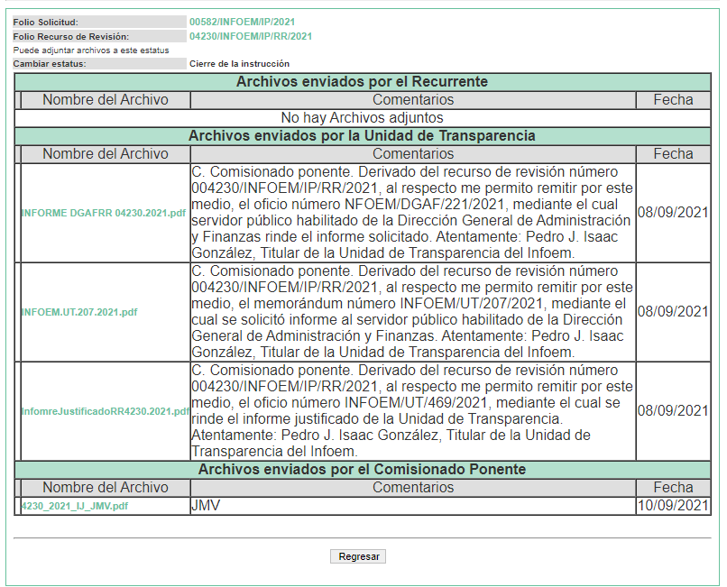

En relación con las manifestaciones vertidas por el Sujeto Obligado, por medio del cual remitió tres archivos electrónicos, mismos que se describen a continuación:

- INFORME DGAFRR 04230.2021.pdf: Documento de fecha ocho de septiembre de dos mil veintiuno, por medio del cual el Servidor Público Habilitado de la Dirección General de Administración y Finanzas remite al Titular de la Unidad de Transparencia, el informe derivado de la respuesta emitida a la solicitud de información en cita, por medio del cual agrega información que no había sido remitida en respuesta primigenia.

- INFOEM.UT.207.2021.pdf: Documento de fecha tres de septiembre de dos mil veintiuno, por medio del cual el Titular de la Unidad de Transparencia solicita al Servidor Público Habilitado de la Dirección General de Administración y Finanzas, el informe derivado de la respuesta emitida a la solicitud de información en cita.

- InfomreJustificadoRR4230.2021.pd: Documento de fecha ocho de septiembre de dos mil veintiuno, por medio del cual el Titular de la Unidad de Transparencia emite su informe justificado respecto a las actuaciones que obran en el expediente electrónico, misma en la que puntualiza cada uno de los requerimientos planteados por el recurrente, otorgando la respuesta correspondiente a lo peticionado, remitiendo información que no había sido enviada en respuesta primigenia.

SEXTO. Del cierre de la etapa de instrucción.
Por lo que en fecha veinte de septiembre de dos mil veintiuno, se decretó el cierre de la misma del expediente electrónico formado con motivo de la interposición del presente recurso de revisión, a fin de que la Comisionada Ponente presentara el proyecto de resolución correspondiente.

C O N S I D E R A N D O

PRIMERO. De la competencia.
Este Instituto de Transparencia, Acceso a la Información Pública y Protección de Datos Personales del Estado de México y Municipios es competente para conocer y resolver el presente recurso de revisión, de conformidad con los artículos: 6, apartado A, fracción IV de la Constitución Política de los Estados Unidos Mexicanos; 5, párrafos trigésimo, trigésimo primero y trigésimo segundo, fracciones IV y V, de la Constitución Política del Estado Libre y Soberano de México; artículos 1, 2 fracción II, 13, 29, 36 fracciones I y II, 176, 178, 179, 181 párrafo tercero y 185 de la Ley de Transparencia y Acceso a la Información Pública del Estado de México y Municipios; y 10, 7, 9 fracciones I y XXIV, y 11 del Reglamento Interior del Instituto de Transparencia, Acceso a la Información Pública y Protección de Datos Personales del Estado de México y Municipios.

Aunado a lo anterior, este Órgano Garante estima pertinente realizar un pronunciamiento ya que consientes de la situación que se vive en la actualidad a fin de otorgarle a los ciudadanos herramientas ágiles y accesibles para el ejercicio de los derechos humanos que se tutelan, se considera que a pesar de las condiciones a las que nos enfrentamos, se cuentan con las herramientas técnicas y tecnológicas necesarias que eviten mermar el ejercicio de los derechos correspondientes, sin que ello implique el poner en riesgo el diverso derecho a la salud de todos los partícipes en los procesos que conllevan.

SEGUNDO. Sobre los alcances del recurso de revisión.
El Recurso de Revisión en estudio contiene los elementos normativos de validez
exigidos en la Ley de Transparencia y Acceso a la Información Pública del Estado de
México y Municipios, establecidos en el artículo 180 que enuncia:

“Artículo 180. El recurso de revisión contendrá:
I. El sujeto obligado ante la cual se presentó la solicitud;
II. El nombre del solicitante que recurre o de su representante y, en su caso, del tercero interesado, así como la dirección o medio que señale para recibir notificaciones;
III. El número de folio de respuesta de la solicitud de acceso;
IV. La fecha en que fue notificada la respuesta al solicitante o tuvo conocimiento del acto reclamado, o de presentación de la solicitud, en caso de falta de respuesta;
V. El acto que se recurre;
VI. Las razones o motivos de inconformidad;
VII. La copia de la respuesta que se impugna y, en su caso, de la notificación correspondiente, en el caso de respuesta de la solicitud; y
VIII. Firma del recurrente, en su caso, cuando se presente por escrito, requisito sin el cual se dará trámite al recurso.
Adicionalmente, se podrán anexar las pruebas y demás elementos que considere procedentes someter a juicio del Instituto.
En ningún caso será necesario que el particular ratifique el recurso de revisión interpuesto.
En caso de que el recurso se interponga de manera electrónica no será indispensable que contengan los requisitos establecidos en las fracciones II, IV, VII y VIII.” [Sic]

Cabe señalar que El Recurrente ejerció de manera anónima su derecho de acceso a la información pública, sin embargo, no es motivo para desechar las solicitudes de acceso a la información pública conforme a lo previsto en el artículo 155, penúltimo párrafo de la Ley de Transparencia y Acceso a la Información Pública del Estado de México y Municipios que señala lo siguiente:

“Las solicitudes anónimas, con nombre incompleto o seudónimo serán procedentes para su trámite por parte del sujeto obligado ante quien se presente. No podrá requerirse información adicional con motivo del nombre proporcionado por el solicitante.” [Sic]

Robusteciendo lo anterior se encuentra lo dispuesto en los artículos 6, Apartado A, fracciones III y IV de la Constitución Política de los Estados Unidos Mexicanos y 5 párrafos vigésimo, vigésimo primero y vigésimo segundo, de la Constitución Política del Estado Libre y Soberano de México, se establece lo siguiente:

Constitución Política de los Estados Unidos Mexicanos
“Artículo 6°.- La manifestación de las ideas no será objeto de ninguna inquisición judicial o administrativa, sino en el caso de que ataque a la moral, la vida privada o los derechos de terceros, provoque algún delito, o perturbe el orden público; el derecho de réplica será ejercido en los términos dispuestos por la ley. El derecho a la información será garantizado por el Estado.
(…)
Para efectos de lo dispuesto en el presente artículo se observará lo siguiente:
A. Para el ejercicio del derecho de acceso a la información, la Federación, los Estados y el Distrito Federal, en el ámbito de sus respectivas competencias, se regirán por los siguientes principios y bases:
(…)
III. Toda persona, sin necesidad de acreditar interés alguno o justificar su utilización, tendrá acceso gratuito a la información pública, a sus datos personales o a la rectificación de éstos.
IV. Se establecerán mecanismos de acceso a la información y procedimientos de revisión expeditos que se sustanciarán ante los organismos autónomos especializados e imparciales que establece esta Constitución.” [Sic]
Constitución Política del Estado Libre y Soberano de México
“Artículo 5.- En el Estado de México todas las personas gozarán de los derechos humanos reconocidos en la Constitución Política de los Estados Unidos Mexicanos, en los tratados internacionales en los que el Estado mexicano sea parte, en esta Constitución y en las leyes que de ésta emanen, por lo que gozarán de las garantías para su protección, las cuales no podrán restringirse ni suspenderse salvo en los casos y bajo las condiciones que la Constitución Política de los Estados Unidos Mexicanos establece.
(…)
Toda persona en el Estado de México, tiene derecho al libre acceso a la información plural y oportuna, así como a buscar recibir y difundir información e ideas de toda índole por cualquier medio de expresión.
(…)
El derecho a la información será garantizado por el Estado. La ley establecerá las previsiones que permitan asegurar la protección, el respeto y la difusión de este derecho. Para garantizar el ejercicio del derecho de transparencia, acceso a la información pública y protección de datos personales, los poderes públicos y los organismos autónomos, transparentarán sus acciones, en términos de las disposiciones aplicables, la información será oportuna, clara, veraz y de fácil acceso. Este derecho se regirá por los principios y bases siguientes:
(..)
III. Toda persona, sin necesidad de acreditar interés alguno o justificar su utilización, tendrá acceso gratuito a la información pública, a sus datos personales o a la rectificación de éstos;
IV. Se establecerán mecanismos de acceso a la información y procedimientos de revisión expeditos que se sustanciarán ante el organismo autónomo especializado e imparcial que establece esta Constitución.
(…)
VIII. El Estado contará con un organismo autónomo, especializado, imparcial, colegiado, con personalidad jurídica y patrimonio propio, con plena autonomía técnica y de gestión, con capacidad para decidir sobre el ejercicio de su presupuesto y determinar su organización interna, responsable de garantizar el cumplimiento del derecho de transparencia, acceso a la información pública y a la protección de datos personales en posesión de los sujetos obligados en los términos que establezca la ley. (…)” [Sic]
Por otra parte, del contenido del artículo 1 de la Constitución Política de los Estados Unidos Mexicanos, se destaca lo siguiente:
“Artículo 1o. En los Estados Unidos Mexicanos todas las personas gozarán de los derechos humanos reconocidos en esta Constitución y en los tratados internacionales de los que el Estado Mexicano sea parte, así como de las garantías para su protección, cuyo ejercicio no podrá restringirse ni suspenderse, salvo en los casos y bajo las condiciones que esta Constitución establece. Las normas relativas a los derechos humanos se interpretarán de conformidad con esta Constitución y con los tratados internacionales de la materia favoreciendo en todo tiempo a las personas la protección más amplia.
Todas las autoridades, en el ámbito de sus competencias, tienen la obligación de promover, respetar, proteger y garantizar los derechos humanos de conformidad con los principios de universalidad, interdependencia, indivisibilidad y progresividad. En consecuencia, el Estado deberá prevenir, investigar, sancionar y reparar las violaciones a los derechos humanos, en los términos que establezca la ley.” [Sic]

Por lo cual, de una interpretación sistemática, conforme y progresiva del derecho humano de acceso a la información pública se aprecia que toda persona, sin necesidad de acreditar interés alguno o justificar su utilización, deberá tener acceso a la información pública, es decir, dicho derecho fundamental exime a quien lo ejerce, de acreditar su legitimación en la causa o su interés en el asunto, lo que permite la posibilidad de que, incluso, la solicitud de acceso a la información pueda ser anónima o no contener un nombre que identifique al solicitante o que permita tener certeza sobre su identidad. En conclusión, se cubrieron los requisitos de procedencia y procedibilidad y conforme a las constancias que obran en el expediente.

TERCERO. Del estudio de las causas de improcedencia y sobreseimiento.

Es menester resaltar que en el procedimiento de acceso a la información pública y de los medios de impugnación de la materia, se advierten diversos supuestos de procedibilidad que deben estudiarse con la finalidad de dar cumplimiento a los principios de legalidad y objetividad inmersos en el artículo 9 de Ley de Transparencia y Acceso a la Información Pública del Estado de México y Municipios, en correlación con la seguridad jurídica que debe generar lo actuado ante este Organismo garante.

Siendo una facultad legal entrar al estudio de las causas de improcedencia que hagan valer las partes o que se adviertan de oficio por este Resolutor; presupuestos procesales de inicio o trámite de un proceso que dotan de seguridad jurídica las resoluciones emitidas por este organismo colegiado, máxime que se trata de una figura procesal adoptada en la ley de la materia, la cual permite dilucidar alguna causal que impida el estudio y resolución de un asunto en su fondo, cuando una vez admitido el recurso de revisión se advierta una causa de improcedencia que permita sobreseerlo. Estudio de causales de improcedencia que no son incompatibles con el derecho de acceso a la justicia, ya que éste no se coarta por regular causas de improcedencia y sobreseimiento con tales fines .

En primer término es necesario hacer alusión a la solicitud de información ya que de ella deriva por un lado al procedimiento de acceso a la información ante el Sujeto Obligado, y por otro lado la materia sobre la que versara el recurso de revisión ante este Órgano Garante; se resalta la innegable necesidad de interpretar el texto de la solicitud, porque no se podría entender el derecho de acceso a la información sin la existencia de solicitudes de información a la luz de su interpretación ya que ésta es la fuente de la materia objeto de la transparencia específica en cada recurso de revisión; es decir, no podemos establecer una materia o un tema como objeto de derecho de acceso a la información, si de la solicitud no se entiende o no se precisan temas o materias objetivas; por ello es de notoria importancia el trabajo de interpretación que se le dé a una solicitud de información, ya que el sujeto obligado puede considerar una circunstancia en particular diversa a la que el particular objetivamente requiere.

Ya que el planteamiento del problema es de toral importancia, a efecto de determinar la intención o voluntad del Recurrente a la luz de la interpretación de la solicitud de información, y que puede generar de forma objetiva y material el sujeto obligado que se relacione con esa intención, respecto del presente asunto se realiza a continuación.

El estudio del presente recurso de revisión tiene como antecedentes, que el hoy Recurrente solicitó al Instituto de Transparencia, Acceso a la Información Pública y Protección de Datos Personales del Estado de México y Municipios, la siguiente información:

- ¿cuánta lana se está embolsando mensualmente de una sentada el Dr. Bernardo Aguilar Rodríguez por ser jefe de un departamento en el INFOEM? Así como sus gratificaciones, bonos y si tiene otro tipo de percepciones como gasolina o vales, ya que es bien sabido que tiene nula experiencia en temas de transparencia y acceso a la información.
- ¿cuál fue su proceso de ingreso para ocupar dicho puesto o si tiene algún trato especial, preferencia o gusto con la actual Comisionada?
- Así mismo deseo saber porque en el apartado del artículo 92 Fracción VIII a referente a remuneraciones no se encuentra dicha información y está desactualizada, ya que conforme a los Lineamientos Técnicos Generales para la publicación, homologación y estandarización de la información de las obligaciones establecidas en el Título Quinto se establece que dicha información se debe actualizar de forma trimestral.
- ¿por qué se pasaron por el arco del triunfo dichos lineamientos?
- ¿porque no se encuentra actualizada dicha información considerada de carácter público?
- ¿cuál es el área que a ustedes como Instituto les observa o revisa esta parca y mala rendición de cuentas en lo referente sus obligaciones de transparencia comunes y especificas?

A lo que el Sujeto Obligado remitió en respuesta los archivos denominados “ANEXO ÚNICO SOLICITUD.00582.2021.pdf”, “OficioRespuestaSolicitud00582UT.pdf” y “RESPUESTA SOLICITUD.00582.2021.pdf”; que contiene información, de la cual se describe a continuación:

- ANEXO ÚNICO SOLICITUD.00582.2021.pdf: Documento consistente en Currículum Vitae del servidor Público referido en la solicitud de información en cita.



- OficioRespuestaSolicitud00582UT.pdf: Documento de fecha veinte de agosto de la presente anualidad por medio del cual el Titular de la Unidad de Transparencia informa al solicitante que se encuentra adjunta la respuesta emitida por el Servidor Público Habilitado de la Dirección General de Administración y Finanzas, bajo el número de oficio INFOEM/DGAF/200/2021.

- RESPUESTA SOLICITUD.00582.2021.pdf: Documento de fecha veinte de agosto de la presente anualidad, con número de oficio INFOEM/DGAF/200/2021 por medio del cual el Servidor Público Habilitado de la Dirección General de Administración y Finanzas, remite al Titular de la Unidad de Transparencia la respuesta emitida con motivo de la solicitud de información en cita, informando así mismo el sueldo mensual bruto y neto de la persona descrita en la solicitud de información, misma que podrá ser consultada en el portal de Ipomex, artículo 92 fracción VIII A “Remuneraciones”, en la dirección electrónica https://www.ipomex.org.mx/lgt/indice/INFOEM/art_92_viii/3/0/42335.web, asimismo señala que el servidor público no cuenta con otro tipo de prestaciones como vales de gasolina, señalando el proceso que debe realizar para ingresar al servicio público, asimismo menciona que para la selección del personal que ingresa al Instituto se considera el perfil para cada puesto en base a objetivos, atribuciones y funciones de cada Unidad Administrativa que lo integra, mismos de acuerdo al Manual General de Organización y el Reglamento Interior.

Posteriormente el Sujeto Obligado remite su Informe Justificado, mediante el cual modifica su respuesta a través de los archivos electrónicos denominados “INFORME DGAFRR 04230.2021.pdf” y “InfomreJustificadoRR4230.2021.pdf”, por medio de los cuales el Servidor Público Habilitado de la Dirección General de Administración y Finanzas, anexa información específica de acuerdo a la actualización de la información requerida en lo concerniente a la actualización de la información prevista en los Lineamientos Técnicos Generales para la Publicación, Homologación y Estandarización de la Información de las Obligaciones Establecidas en el Título IV del artículo 31 de la Ley General de Transparencia y Acceso a la Información Pública, misma que deben difundir los Sujetos Obligados en los Portales de Internet y en la Plataforma Nacional de Transparencia, anexando capturas de pantalla que permite visualizar que la información que resulta de interés para la particular se encuentra actualizada dentro de los sitios electrónicos, por su parte el Titular de la Unidad de Transparencia puntualiza los requerimientos y cuestionamientos realizados por la parte recurrente haciendo saber que los mismos no tienen que ver con el derecho de acceso a la información pública, por lo que son consideras manifestaciones subjetivas.
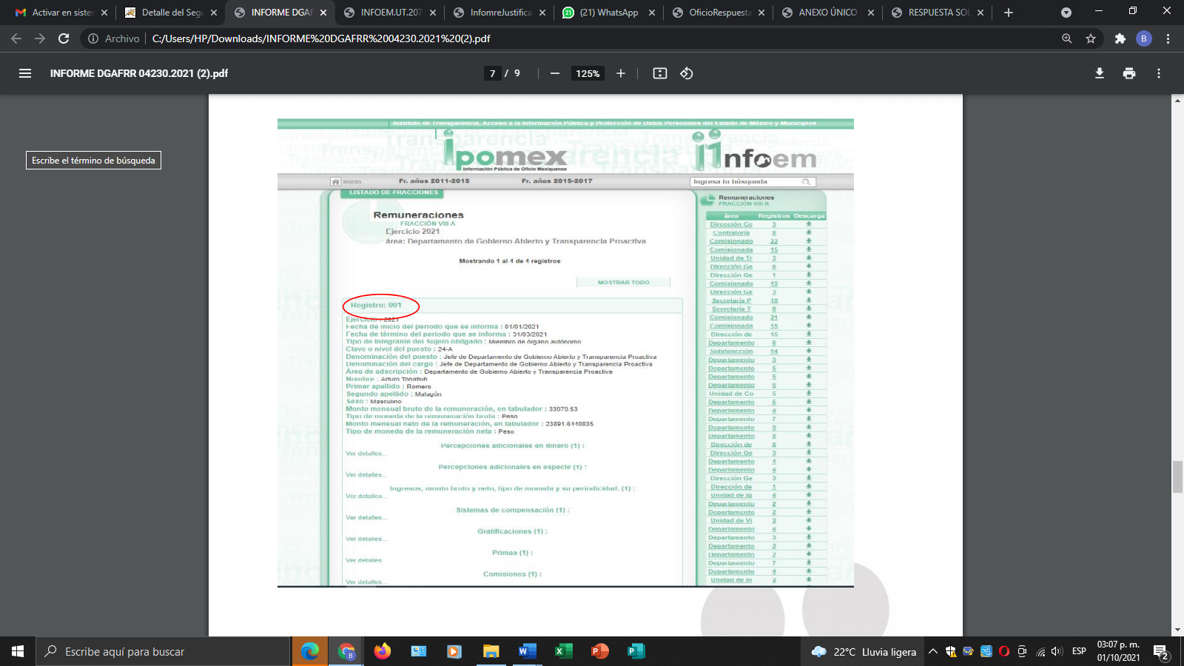
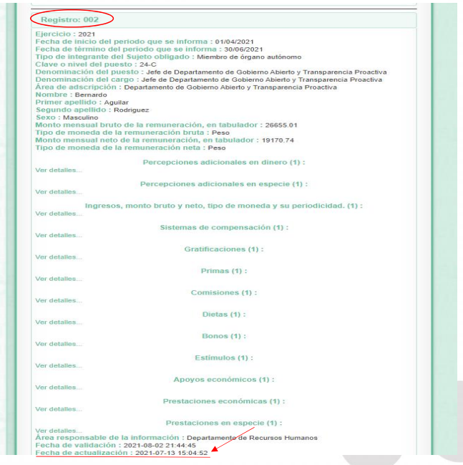

Atento a lo anterior, se desagrega en el cuadro comparativo siguiente, los requerimientos solicitados y la información proporcionada, por el Titular de la Unidad de Transparencia del Sujeto Obligado que generó, el cual se inserta a continuación:

Solicitud de Información | Respuesta | Cumplimiento
¿cuánta lana se está embolsando mensualmente de una sentada el Dr. Bernardo Aguilar Rodríguez por ser jefe de un departamento en el INFOEM? Así como sus gratificaciones, bonos y si tiene otro tipo de percepciones como gasolina o vales | 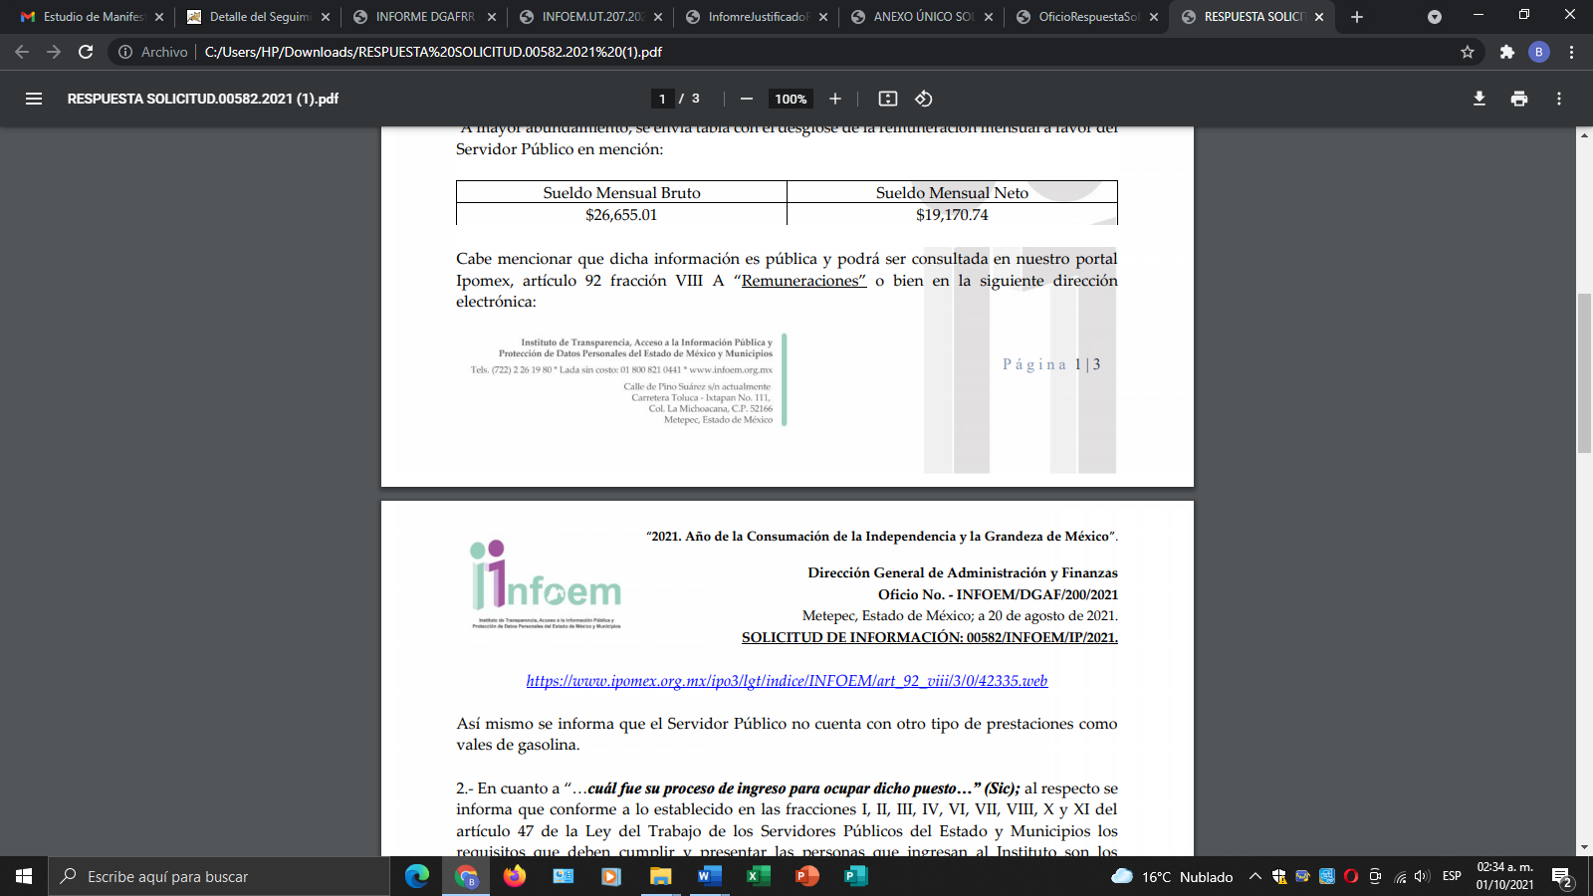 | Sí  (Respuesta)
¿cuál fue su proceso de ingreso para ocupar dicho puesto o si tiene algún trato especial, preferencia o gusto con la actual Comisionada? | 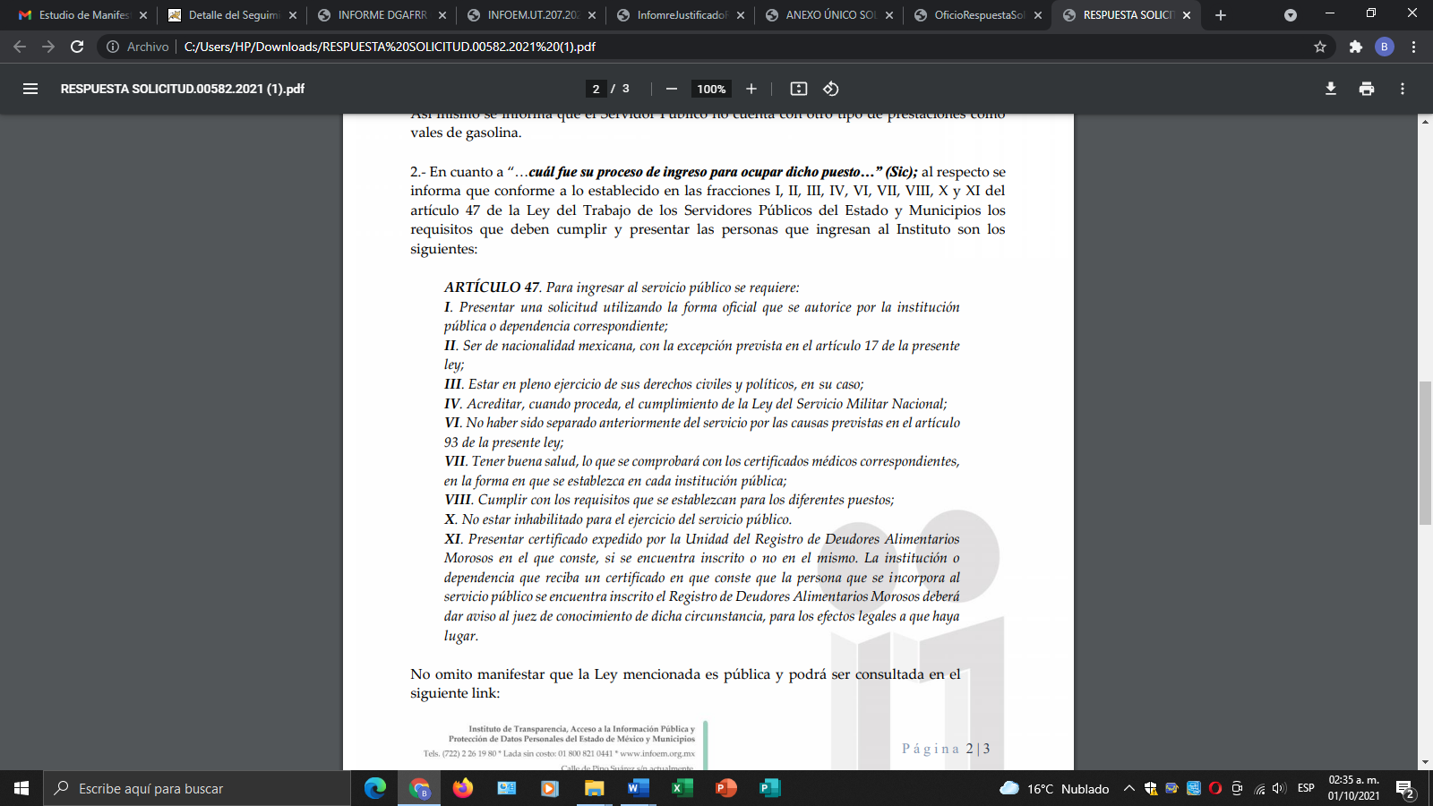  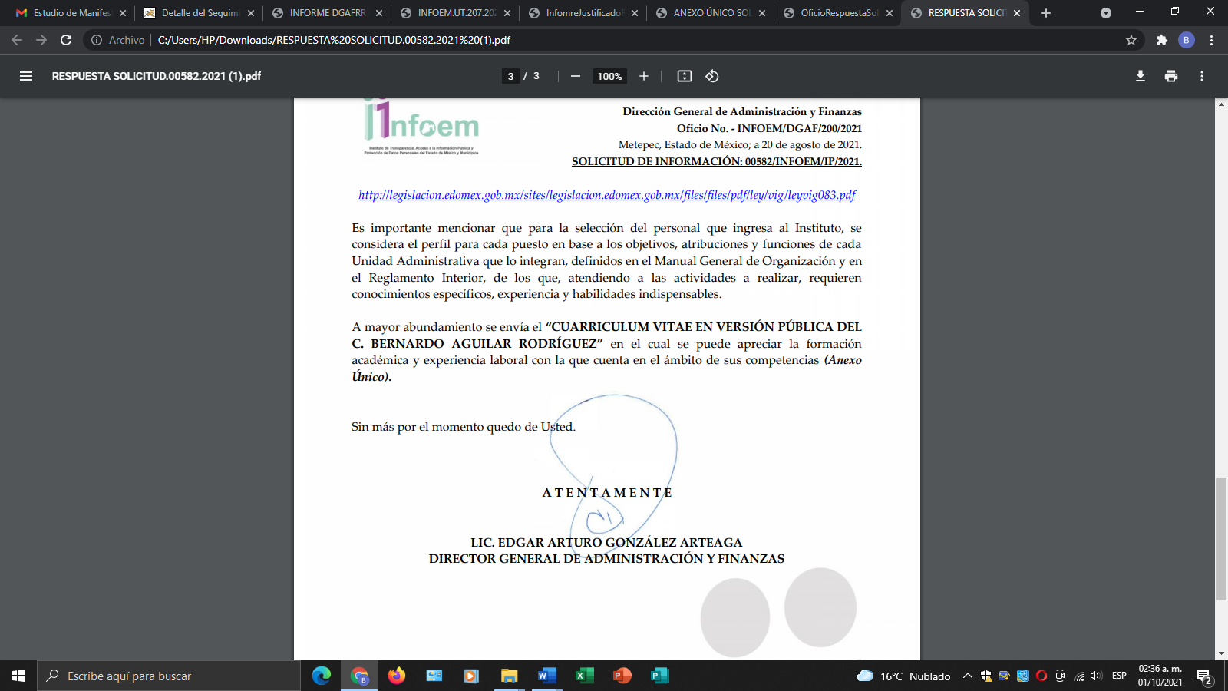 | Sí  (Respuesta)
porque en el apartado del artículo 92 Fracción VIII a referente a remuneraciones no se encuentra dicha información y está desactualizada |   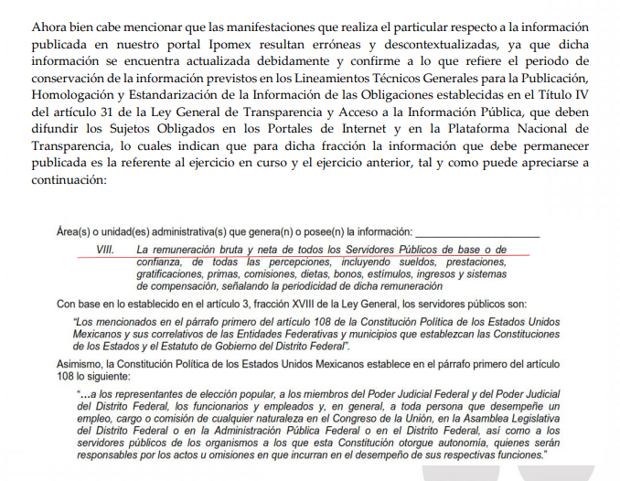     | Sí  (respuesta e informe)
¿por qué se pasaron por el arco del triunfo dichos lineamientos? | 
¿porque no se encuentra actualizada dicha información considerada de carácter público? |  | Sí  (informe)
¿cuál es el área que a ustedes como Instituto les observa o revisa esta parca y mala rendición de cuentas en lo referente sus obligaciones de transparencia comunes y especificas? |   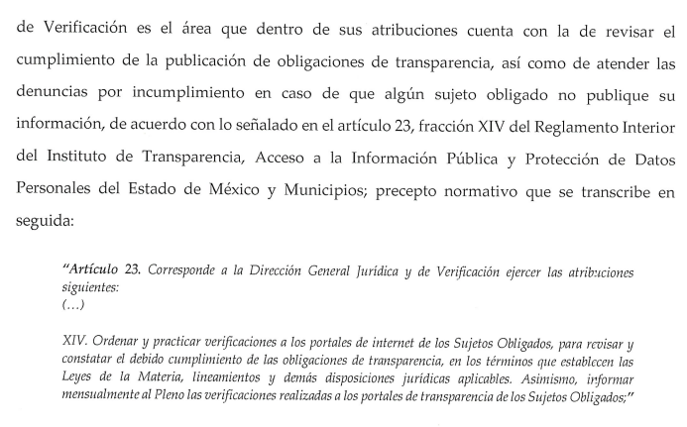 | Sí  (informe)

Por lo que, inconforme con la respuesta emitida por parte del Sujeto Obligado, El Recurrente interpuso el presente recurso de revisión, señalando como sus Razones o Motivos de la Inconformidad, lo siguiente:

“Considero que en cuanto a la pregunta del motivo de ingreso, no se elucidade forma clara como entro el Dr. Bernardo ya que me ponen los requisitos para el ingreso público, cosa que no resulta funcional, ya que bajo ese supuesto todos los ciudadanos entraríamos a laborar al cumplir esos requisitos y no es así, quiero que se mencione cual fue el palancazo o motivo por el cual entro, en virtud de la nula experiencia que tiene el Dr. en esos temas. De la misma manera el INFOEM evade mis cuestionamientos respecto a porque no tienen actualizadas sus fracciones de IPOMEX y quien los sanciona por esta parca "transparencia" , ya que no está realizando conforme a los lineamientos técnicos Generales para la publicación, homologación y estandarización de la información de las obligaciones establecidas en el Título Quinto y en la fracción IV del artículo 31 de la Ley General de Transparencia y Acceso a la Información Pública, que deben de difundir los sujetos obligados en los portales de Internet y en la Plataforma Nacional de Transparencia se establece que dicha información se debe actualizar de forma trimestral, por lo cual NUEVAMENTE quisiera saber ¿por qué SIGUEN PASANDO por el arco del triunfo dichos lineamientos? Respecto al cuestionamiento anterior deseo manifestar que el enlace que proporcionan (https://www.ipomex.org.mx/ipo3/lgt/indice/INFOEM/art_92_viii/3/0/42335.web) ESTA COMPLETAMENTE DESFASADO, ya que no ha sido actualizada la información desde el 31 de marzo, apareciendo al frente del departamento Arturo Tonatiuh Romero Malagón, quien se embolsaba por su labor $23,891.6440835 varos; por lo cual dezeo preguntar existe 1 persona COMPLETAMENTE RESPONSABLE Y CAPAZ para realizar la actualización de dichas fracciones o ponen a cualquier persona improvisada y sin experiencia, como es el caso del Dr. Bernardo, quien ademas manifiestan gana menos lana que el anterior jefe, por lo cual deseo saber, porque se da esa situación, si es por su nula experiencia, o por que no llego con 1 recomendaci´pon tan alta?? Derivado de esto y haciendo énfasis en la pregunta que se le hizo al Instituto deseo NUEVAMENTE SABER ¿cuál es el área que a ustedes como Instituto les observa o revisa esta parca y mala rendición de cuentas en lo referente sus obligaciones de transparencia comunes y especificas? Ya que me queda muy claro que no lo realizan de forma adecuada y considero muy injusto que los ciudadanos se nos oculte la información, se entregue de forma desfasada y no lo que se les pide. Gracias.” (Sic).

Ahora bien, en dicha solicitud se observa en primer lugar que la información solicitada fue formulada parcialmente a través de planteamientos en donde no se identifica un documento en específico, en segundo lugar, se aprecia que en la misma se vierten manifestaciones subjetivas que no pueden ser atendidas mediante el Derecho de Acceso a la Información.

Bajo éste tenor cabe aclarar que cuando los planteamientos que formulen los particulares se pueda colmar con la entrega de documentos que los Sujetos Obligados generen, posean o administren en ejercicio de sus atribuciones, se está en presencia del derecho fundamental de acceso a la información, previsto en el artículo 6, Apartado A, fracción IV, de la Constitución Política de los Estados Unidos Mexicanos, el cual deberá garantizarse ordenando la entrega de tales documentales, siempre y cuando éstas sean de acceso público.

Sirve de sustento a lo anterior, el Criterio 028-10 emitido por el Pleno del entonces llamado Instituto Federal de Acceso a la Información y Protección de Datos, ahora Instituto Nacional de Transparencia, Acceso a la Información y Protección de Datos Personales que establece que se deberá garantizar el acceso a la información contenida en documentos que los sujetos obligados generen, obtengan, adquieran, transformen o conserven por cualquier título; que se entienden como cualquier registro que documente el ejercicio de las facultades o la actividad de los sujetos obligados sin importar su fuente o fecha de elaboración aunque el particular lleve a cabo una solicitud de información sin identificar de forma precisa la documentación, El Sujeto Obligado deberá hacer entrega del mismo al solicitante mismo que a continuación se cita:

“Cuando en una solicitud de información no se identifique un documento en específico, si ésta tiene una expresión documental, el sujeto obligado deberá entregar al particular el documento en específico. La Ley Federal de Transparencia y Acceso a la Información Pública Gubernamental tiene por objeto garantizar el acceso a la información contenida en documentos que los sujetos obligados generen, obtengan, adquieran, transformen o conserven por cualquier título; que se entienden como cualquier registro que documente el ejercicio de las facultades o la actividad de los sujetos obligados sin importar su fuente o fecha de elaboración. En este sentido, cuando el particular lleve a cabo una solicitud de información sin identificar de forma precisa la documentación específica que pudiera contener dicha información, o bien pareciera que más bien la solicitud se constituye como una consulta y no como una solicitud de acceso en términos de la Ley Federal de Transparencia y Acceso a la Información Pública Gubernamental, pero su respuesta puede obrar en algún documento, el sujeto obligado debe dar a la solicitud una interpretación que le dé una expresión documental. Es decir, si la respuesta a la solicitud obra en algún documento en poder de la autoridad, pero el particular no hace referencia específica a tal documento, se deberá hacer entrega del mismo al solicitante.”

Así que, hay que hacer un énfasis en que son solicitudes que deben señalarse, no constituyen un derecho de acceso a la información pública y por lo tanto no es atendible mediante una solicitud de Acceso a la Información, porque se tratan de manifestaciones subjetivas vertidas por el particular, interrogantes y declaraciones que no se colman con la entrega de documentos, situación que conlleva a afirmar que se está en presencia del ejercicio del DERECHO DE PETICIÓN.

Por lo que la entrega de una razón o un razonamiento por parte del Sujeto Obligado no es algo que la ley establezca como atribución, derecho, o facultad; pues ello implicaría un juicio de valor referente a un cuestionamiento realizado, los cuales, al constituir interrogantes, inquietudes y manifestaciones se satisfacen vía derecho de petición.

Asimismo, se puede advertir que el ejercicio del derecho de acceso a la información pública se centra en la potestad de los particulares para conocer el contenido de los documentos que obren en los archivos de los Sujetos Obligados, ya sea porque los generen, administren o simplemente los posean en el ejercicio de sus atribuciones.

Para ello, la Ley de la materia otorga la calidad de documento a los expedientes, reportes, estudios, actas, resoluciones, oficios, correspondencia, acuerdos, directivas, directrices, circulares, contratos, convenios, instructivos, notas, memorandos, estadísticas o bien, cualquier otro registro que documente el ejercicio de las facultades, funciones y competencias de los Sujetos Obligados, sus servidores públicos e integrantes, sin importar su fuente o fecha de elaboración. Los documentos podrán estar en cualquier medio, sea escrito, impreso, sonoro, visual, electrónico, informático u holográfico.

De lo anterior, se puede concluir que la distinción entre el derecho de petición y el derecho de acceso a la información pública estriba principalmente en que en el primero de ellos, la pretensión del peticionario consiste generalmente en obligar a la autoridad responsable a que actúe en el sentido de contestar lo solicitado, mientras que en el segundo supuesto la solicitud de acceso a la información pública se encamina primordialmente a permitir el acceso a datos, registros y todo tipo de información pública que conste en documentos, sea generada o se encuentre en posesión de la autoridad.

Sobre el particular, cabe traer a colación los artículos 2°, fracción II; 3°, fracción XI y 18, de la Ley de Transparencia y Acceso a la Información Pública del Estado de México y Municipios; los cuales disponen lo siguiente:

- Que uno de los objetivos de la Ley es proveer lo necesario para garantizar a toda persona el derecho de acceso a la información pública;

- Que los documentos son los expedientes, reportes, estudios, actas, resoluciones, contratos, convenios, instructivos, notas, memorandos, estadísticas o cualquier registro que documente el ejercicio de facultades, funciones y competencia de los Sujetos Obligados, sin importar su fuente y fecha de elaboración y, por último, que los sujetos obligados deberán documentar todo acto que derive del ejercicio de sus facultades, competencias o funciones, considerando desde su origen la eventual publicidad y reutilización de la información que generan. En este orden de ideas, puede concluirse que la Ley en cita, es una ley de acceso a documentos.

Aunado a lo que establece la Ley de Transparencia y Acceso a la Información Pública del Estado de México y Municipios, que establece lo siguiente:

“Artículo 3. Para los efectos de la presente Ley se entenderá por:
XI. Documento: Los expedientes, reportes, estudios, actas, resoluciones, oficios, correspondencia, acuerdos, directivas, directrices, circulares, contratos, convenios, instructivos, notas, memorandos, estadísticas o bien, cualquier otro registro que documente el ejercicio de las facultades, funciones y competencias de los sujetos obligados, sus servidores públicos e integrantes, sin importar su fuente o fecha de elaboración. Los documentos podrán estar en cualquier medio, sea escrito, impreso, sonoro, visual, electrónico, informático u holográfico;

Artículo 4. El derecho humano de acceso a la información pública es la prerrogativa de las personas para buscar, difundir, investigar, recabar, recibir y solicitar información pública, sin necesidad de acreditar personalidad ni interés jurídico.

Toda la información generada, obtenida, adquirida, transformada, administrada o en posesión de los sujetos obligados es pública y accesible de manera permanente a cualquier persona, en los términos y condiciones que se establezcan en los tratados internacionales de los que el Estado mexicano sea parte, en la Ley General, la presente Ley y demás disposiciones de la materia, privilegiando el principio de máxima publicidad de la información. Solo podrá ser clasificada excepcionalmente como reservada temporalmente por razones de interés público, en los términos de las causas legítimas y estrictamente necesarias previstas por esta Ley.

Los sujetos obligados deben poner en práctica, políticas y programas de acceso a la información que se apeguen a criterios de publicidad, veracidad, oportunidad, precisión y suficiencia en beneficio de los solicitantes.

Artículo 12. Quienes generen, recopilen, administren, manejen, procesen, archiven o conserven información pública serán responsables de la misma en los términos de las disposiciones jurídicas aplicables.

Los sujetos obligados sólo proporcionarán la información pública que se les requiera y que obre en sus archivos y en el estado en que ésta se encuentre. La obligación de proporcionar información no comprende el procesamiento de la misma, ni el presentarla conforme al interés del solicitante; no estarán obligados a generarla, resumirla, efectuar cálculos o practicar investigaciones.” (sic)

En efecto, de los artículos mencionados, se desprende que la información pública es la contenida en los documentos que los Sujetos Obligados generan en ejercicio de sus atribuciones, siendo así que dichos documentos se constituyen por los expedientes, reportes, estudios, actas, resoluciones, oficios, correspondencia, acuerdos, directivas, directrices, circulares, contratos, convenios, instructivos, notas, memorandos, estadísticas o bien, cualquier otro registro que documente el ejercicio de las facultades, funciones y competencias de los Sujetos Obligados, sus servidores públicos e integrantes, sin importar su fuente o fecha de elaboración, siendo que dichos documentos pueden estar en cualquier medio, sea escrito, impreso, sonoro, visual, electrónico, informático u holográfico; y el derecho de acceso a la información es la facultad que tiene toda persona para acceder a la información pública generada o en poder de los Sujetos Obligados conforme a la Ley de la materia.

Así también, se dispone que toda la información generada, obtenida, adquirida, transformada, administrada o en posesión de los Sujetos Obligados es pública y accesible de manera permanente a cualquier persona, y que éstos sólo proporcionarán la información que generen en ejercicio de sus atribuciones, por lo que la obligación de proporcionar información no comprende el procesamiento de la misma, ni el presentarla conforme al interés del solicitante, por lo que los Sujetos Obligados no están constreñidos a generarla, resumirla, efectuar cálculos o practicar investigaciones.

Conforme a lo anterior, se advierte que el derecho de acceso a la información, consiste en una prerrogativa de cualquier persona, a solicitar información pública que conste en documentos generados, obtenidos, adquiridos, transformados o que tengan en posesión los sujetos obligados.

En este contexto, el Sujeto Obligado no está obligado a generar documento ad hoc para para satisfacer el derecho de acceso, situación que no está permitida dentro de la materia de acceso a la información.

Como apoyo a lo anterior, es aplicable el Criterio 03-17, emitido por el Instituto Nacional de Transparencia, Acceso a la Información y Protección de Datos Personales, que dice:

“No existe obligación de elaborar documentos ad hoc para atender las solicitudes de acceso a la información. Los artículos 129 de la Ley General de Transparencia y Acceso a la Información Pública y 130, párrafo cuarto, de la Ley Federal de Transparencia y Acceso a la Información Pública, señalan que los sujetos obligados deberán otorgar acceso a los documentos que se encuentren en sus archivos o que estén obligados a documentar, de acuerdo con sus facultades, competencias o funciones, conforme a las características físicas de la información o del lugar donde se encuentre. Por lo anterior, los sujetos obligados deben garantizar el derecho de acceso a la información del particular, proporcionando la información con la que cuentan en el formato en que la misma obre en sus archivos; sin necesidad de elaborar documentos ad hoc para atender las solicitudes de información.

Resoluciones:
• RRA 0050/16. Instituto Nacional para la Evaluación de la Educación. 13 julio de 2016. Por unanimidad. Comisionado Ponente: Francisco Javier Acuña Llamas.
• RRA 0310/16. Instituto Nacional de Transparencia, Acceso a la Información y Protección de Datos Personales. 10 de agosto de 2016. Por unanimidad. Comisionada Ponente. Areli Cano Guadiana.
• RRA 1889/16. Secretaría de Hacienda y Crédito Público. 05 de octubre de 2016. Por unanimidad. Comisionada Ponente. Ximena Puente de la Mora.”

Asimismo, es de destacar que con la documental remitida (Ficha Curricular), del servidor público descrito anteriormente, sirven para observar la trayectoria académica, profesional y experiencia laboral de los servidores públicos; por lo que se deberá tomar en consideración su conocimiento, profesión, vocación y experiencia relacionada con el puesto que ostenta en el Instituto de Transparencia, Acceso a la Información Pública y Protección de Datos Personales del Estado de México y Municipios; información documental que el Sujeto Obligado remitió en tiempo y forma.

Siendo además importante señalar que, dicha respuesta fue turnada al Servidor Público Habilitado correspondiente; situación, que se advierte de las documentales que obran en el expediente electrónico del Sistema de Acceso a la Información Mexiquense (SAIMEX).

Asimismo, el Servidor Público Habilitado de la Dirección General de Administración y Finanzas del INFOEM, de conformidad con el artículo 26, del Reglamento Interior del Instituto de Transparencia, Acceso a la Información Pública y Protección de Datos Personales del Estado de México y Municipios, dicha Unidad Administrativa tiene las siguientes atribuciones:

“Artículo 26. Corresponde a la Dirección General de Administración y Finanzas ejercer las atribuciones siguientes:
(…)
IV. Elaborar las políticas, normas, lineamientos, sistemas y procedimientos para la administración de los recursos humanos, financieros, materiales y en materia de planeación, programación, información y evaluación del Instituto;
V. Elaborar las modificaciones a la estructura y base de organización del Instituto y proponerlas al Pleno;
VI. Implementar los Lineamientos del Servicio Profesional del Instituto;
(…)
IX. Elaborar las normas de administración de personal, contratos o convenios que regulen las relaciones laborales y vigilar la aplicación de las mismas;
(…)
XII. Coordinar la capacitación de las y los servidores públicos del Instituto, para la formulación e implementación de programas de capacitación y desarrollo que mejoren el desempeño y las competencias laborales o fomenten investigación;
(…)
XXVII. Las demás que señalen este Reglamento, las disposiciones legales y administrativas aplicables y aquéllas instruidas por el Pleno.”

Por lo anterior, se desprende que tanto en respuesta como en el Informe Justificado el Servidor Público Habilitado de la Dirección General de Administración y Finanzas del INFOEM, en el ámbito de sus atribuciones, se plasmó la respuesta a dicho requerimiento.

Es de precisar que, aunque la solicitud de información y la respuesta estén dirigidas y atendidas por un Sujeto Obligado, lo cierto es que también tienen diversas Unidades Administrativas y cada área cuenta con un Servidor Público Habilitado, que es la persona encargada de apoyar, gestionar y entregar la información o datos personales que se ubiquen en la misma, a sus respectivas unidades de transparencia; respecto de las solicitudes presentadas y aportar en primera instancia el fundamento y motivación de la clasificación de la información al Titular de la Unidad de Transparencia de los Sujetos Obligados, lo anterior de conformidad con los artículos 3 fracción XXXIX, 58 y 59, de la Ley en la materia, que estipulan lo siguiente:

Artículo 3. Para los efectos de la presente Ley se entenderá por:
(…)
XXXIX. Servidor público habilitado: Persona encargada dentro de las diversas unidades administrativas o áreas del sujeto obligado, de apoyar, gestionar y entregar la información o datos personales que se ubiquen en la misma, a sus respectivas unidades de transparencia; respecto de las solicitudes presentadas y aportar en primera instancia el fundamento y motivación de la clasificación de la información;
(…)
Artículo 58. Los servidores públicos habilitados serán designados por el titular del sujeto obligado a propuesta del responsable de la Unidad de Transparencia.

Artículo 59. Los servidores públicos habilitados tendrán las funciones siguientes:
I. Localizar la información que le solicite la Unidad de Transparencia;
II. Proporcionar la información que obre en los archivos y que le sea solicitada por la Unidad de Transparencia;
III. Apoyar a la Unidad de Transparencia en lo que esta le solicite para el cumplimiento de sus funciones;
IV. Proporcionar a la Unidad de Transparencia, las modificaciones a la información pública de oficio que obre en su poder;
V. Integrar y presentar al responsable de la Unidad de Transparencia la propuesta de clasificación de información, la cual tendrá los fundamentos y argumentos en que se basa dicha propuesta;
VI. Verificar, una vez analizado el contenido de la información, que no se encuentre en los supuestos de información clasificada; y
VII. Dar cuenta a la Unidad de Transparencia del vencimiento de los plazos de reserva.

En otras palabras, cumplió con lo que para tal efecto dispone el artículo 162, de la Ley de Transparencia y Acceso a la Información Pública del Estado de México y Municipios, que índica:

“Artículo 162. Las unidades de transparencia deberán garantizar que las solicitudes se turnen a todas las Áreas competentes que cuenten con la información o deban tenerla de acuerdo a sus facultades, competencias y funciones, con el objeto de que realicen una búsqueda exhaustiva y razonable de la información solicitada.”

Bajo esa tesitura, podemos concluir, que el Sujeto Obligado en atención a la solicitud de información, mediante respuesta por parte del Servidor Público Habilitado de la Dirección General de Administración y Finanzas del INFOEM, adhirió información que no se había presentado en la respuesta primigenia, posteriormente en informe justificado remitió la información correspondiente, haciendo constar que contiene los parámetros requeridos por el particular.

En este sentido, aplica la fracción III del artículo 192 de la Ley de Transparencia y Acceso a la Información Pública del Estado de México y Municipios, mismo que establece que en los casos que el sujeto Obligado modifique su respuesta, de tal manera que el recurso de revisión quede sin materia porque se actualiza tal circunstancia, ya que el acto impugnado que dio origen al presente recurso de revisión fue atendido en un acto posterior, ya que adhirió a su contestación original información que no se proporcionó en un principio y de esta manera se está dando certeza jurídica a la parte Recurrente.

Luego, conforme a la transcripción que antecede conviene desglosar los elementos que deben tomarse en consideración para que el sobreseimiento del presente recurso de revisión, son los siguientes:

1.- El sujeto obligado responsable;
2.- Acto;
3.- Que se modifique o revoque; y
4.- De tal manera que el medio de impugnación quede sin efecto o materia.

El primer elemento normativo, se actualiza ya que el Sujeto Obligado responsable es el Instituto de Transparencia, Acceso a la Información Pública y Protección de Datos Personales del Estado de México y Municipios.

El segundo elemento normativo, es la existencia de un acto, en el caso en concreto que nos ocupa se actualiza con la existencia de las respuestas por parte del Sujeto Obligado, las cuales precisamente son las que se impugnan.

Cabe destacar que la respuesta que da el Sujeto Obligado, el precepto normativo en estudio, los consagra como “acto”, esto es así, ya que las respuestas que emiten los Sujetos Obligados son consideradas, (en el contexto que la propia Ley establece), como “actos”, sin los cuales no existiría certeza de la existencia o inexistencia de información pública, porque precisamente la evidencia notoria y específica del actuar del Sujeto Obligado se observa a través de sus actos que necesariamente ejecuta y con las que ejerce sus atribuciones legalmente conferidas.

El tercer requisito es que el Sujeto Obligado modifique su respuesta, con la finalidad de dejar sin materia el presente recurso de revisión, siendo así el Sujeto Obligado mediante informe justificado, complemento remitiendo la información solicitada por el particular.

En mérito de lo expuesto en líneas anteriores, resultan parcialmente procedentes los motivos de inconformidad que arguye la parte Recurrente en su medio de impugnación que fue materia de estudio, por ello con fundamento en el artículo 186, fracción I, en concordancia con el artículo 192, fracción III, de la Ley de Transparencia y Acceso a la Información Pública del Estado de México y Municipios, se SOBRESEE el recurso de revisión 00582/INFOEM/IP/2021, que ha sido materia del presente fallo.

SE RESUELVE

PRIMERO. Se SOBRESEE el recurso de revisión número 04230/INFOEM/IP/RR/2021, porque al modificar la respuesta al recurso de revisión quedó sin materia en términos del Considerando TERCERO de la presente resolución.

SEGUNDO. Notifíquese la presente resolución al Titular de la Unidad de Transparencia del Sujeto Obligado mediante el Sistema de Acceso a la Información Mexiquense (SAIMEX).

TERCERO. Notifíquese la presente resolución a la parte Recurrente, mediante el Sistema de Acceso a la Información Mexiquense (SAIMEX), y hágase de su conocimiento que en caso de que considere que le cause algún perjuicio, podrá promover el Juicio de Amparo en los términos de las leyes aplicables, de acuerdo con lo estipulado por el artículo 196, de la Ley de Transparencia y Acceso a la Información Pública del Estado de México y Municipios.

ASÍ LO ACORDÓ, POR UNANIMIDAD DE VOTOS, EL PLENO DEL INSTITUTO DE TRANSPARENCIA, ACCESO A LA INFORMACIÓN PÚBLICA Y PROTECCIÓN DE DATOS PERSONALES DEL ESTADO DE MÉXICO Y MUNICIPIOS, CONFORMADO POR LOS COMISIONADOS JOSÉ MARTÍNEZ VILCHIS, LUIS GUSTAVO PARRA NORIEGA, SHARON CRISTINA MORALES MARTÍNEZ, MARÍA DEL ROSARIO MEJÍA AYALA Y GUADALUPE RAMIREZ PEÑA; EN LA TRIGÉSIMA SEXTA SESIÓN ORDINARIA CELEBRADA EL TRECE DE OCTUBRE DE DOS MIL VEINTIUNO, ANTE EL SECRETARIO TÉCNICO DEL PLENO ALEXIS TAPIA RAMÍREZ.----------------------------------------------------------------------------------------------------------------------------------------------------------------------------------------------------------------------- -------------------------------------------------------------------------------------------------------------------
-------------------------------------------------------------------------------------------------------------------
--------------------------------------------------------------------------------------------------------------------------------------------------------------------------------------------------------------------------------------
-------------------------------------------------------------------------------------------------------------------
-------------------------------------------------------------------------------------------------------------------

JMV/CCR/bpac

